Спортивная борьба
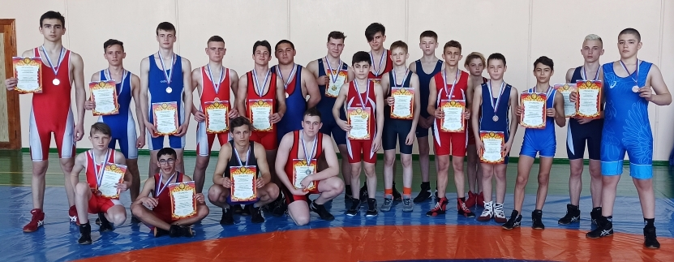
на фото юношеская сборная команда Каневского района по вольной борьбе

24 апреля в станице Стародеревянковской на базе спортивного комплекс «Кубань» прошел открытый турнир по вольной борьбе среди юношей 2005-2007 ггр. под девизом «Спорт против наркотиков». В соревнованиях приняло участие 70 спортсменов из Каневского района, Брюховецкого района, г..Приморско-Ахтарска, Павловского района и Красноармейского района. Воспитанники СШ «Легион» заняли 22 призовых мест.
I место в своей весовой категории заняли: Данил Яшин, Евгений Котов, Сергей Рязанов, Дмитрий Феде, Кирилл Рязанов, Мурат Арухов.
II место в своей весовой категории заняли: Максим Бобров, Руслан Лазуров, Захар Коровин, Москаленко Иван, Даниил Зиновьев, Никита Рожков, Захар Римша.
III место в своей весовой категории заняли: Вениамин Астафьев, Александр Губерницкий, Юрий Елесеев, Нарек Матевосян, Гагик Матевосян, Сергей Снагустенко, Николай Харитонов, Магомедов Магамед, Калиниченко Данил.
Тренируют спортсменов Иван Павлович Квитко, Анатолий Николаевич Довбня, Роман Иванович Квитко, Денис Григорьевич Кончаков, Сергей Анатолиевич Кузьменко и Анатолий Анатолиевич Чабак.

